# 绝非蠢事 No Foolish Matter

冒险设计: Ash Law

修订与编辑: Claire Hoffman, Chris Tulach, Travis Woodall

翻译：Rincewind a.k.a. 变形怪04f

文中引用了的咖啡的冒险者联盟部分、来自怪物手册的怪物数据、来自*逃离深渊*的疯狂规则

感谢山豆根士大夫们（*别管那算是谁了）的在翻译过程中提供的种种协助

## 简介 Introduction

欢迎翻开*绝非蠢事*。这是一个D&D探险（D&D Expeditions™）冒险，也是官方的D&D冒险者联盟（D&D Adventure League™）游戏组织体系 、以及恶魔之怒（Rage of Demons™）故事线的一部分。

这是一场时长2小时的冒险，被设计来供**三到七个个1-4级角色**参与，并且最为适合**5个3级冒险者**。该等级范围以外的角色无法参与这场冒险。没有适任角色的玩家可以创建一个新的1级角色、或者使用预设角色。

这场冒险发生的地点是远山城附近的一个偏远村落、山哨村（Hillpicket）。

## D&D 冒险者联盟 The D&D Adventurer’s League[1]

DND冒险者联盟是龙与地下城的官方组织游戏系统。玩家可以创造角色并且参与任何DND冒险者联盟允许的一部分冒险。当他们冒险时，玩家们要追踪他们角色的经验、财宝以及其他奖励，并且可以拿这些角色前往其他冒险，继续他们的故事。

更多有关进行游戏、作为一位地下城主运行游戏以及组织DND冒险者联盟游戏的信息，请见DND冒险者联盟之家：

[www.dndadventurersleague.org](http://www.dndadventurersleague.org)

## 准备冒险 Preparing the Adventure

当你向玩家团队们展示要运行此冒险之前，你应该进行下列准备。

·确保你拥有最当前版本的D&D基础规则的拷贝，或者《玩家手册》。

·通读此冒险，记录好任何你想要标记好或者在运行冒险时能提醒你的内容，比如你想要描绘NPC的方式或者你想要在战斗中运用的战术。

·熟悉附录中的怪物数据。

·收集好任何你想要使用来帮助你运行此冒险的资源——诸如记录卡，DM屏风，小模型，以及战斗地图。

·如果你已经事先知道队伍组成，你可以按照冒险中的记录预先进行好调整。

## 开始跑团之前 Before Playing at the Table

要求玩家向你提供相关的角色信息：

·角色的姓名与等级

·角色的种族与职业

·被动感知（察觉）——最常见的被动属性检定。

·本冒险指明值得注意的任何东西（诸如背景、特性、缺点等等）

确保每位玩家有着他或她角色的官方冒险己录表（如果没有，从组织者那边要一张）的官方冒险纪录表。玩家要填写冒险的名称、模组（Session）号码、日期、你的名字以及DCI号码（如果他们有的话）。此外，玩家还要填写经验值、金币、修整期、声望（renown）以及永久魔法道具数量的起始值。而其他数值与纪录则在他或她结束本模组总结时填写。

如果你有时间，或者视情况需要，你可以快速浏览玩家的角色卡，来确保没有什么差错。如果你看到稀有度非常高的魔法物品或者奇怪的属性值序列，你可以要求玩家提供对此违规行为的证明文件。如果他们无法提供，你可以随心意限制物品的使用，或要求他们使用标准的属性值序列。向玩家们指出以D&D冒险者联盟玩家指南做为参考。

如果玩家们希望在一次冒险或某一章节（episode）的开始时使用修整期天数，他们可以宣布他们的活动并立即度过要花费的天数。作为替代方案，他们也可以在冒险或章节结束时这么做。玩家们必须在冒险开始之前，选择他们角色的法术以及其他的每日选项，除非冒险另有规定。你可以随心意重新朗读冒险的描述来帮助玩家，给予他们可能会面临什么的暗示。

## 调整冒险 Adjusting the Adventure

在冒险中，边栏提供了帮助你为相比最适合的设置更小或更大的团队，以及更低或更高级的角色进行调整的信息。这通常只会用在遭遇中。这些调整不是必需的，你也不是非要遵守冒险中的这些建议——它们只是为了指导性和方便而准备的推荐建议。

此冒险最适合**一个由五名3级角色组成的团队**。要想计算出你该怎么调整冒险，按下列去做：

·把所有角色的等级加在一起。

·用总等级除以角色数量。

·小数点后四舍五入。

你现在确定了冒险的**平均队伍等级（APL）**。要计算就此冒险来说的**队伍强度**，查询下列表格。

**确定队伍强度 Determining Party Strength**

**队伍组成　 队伍强度**

３—４名角色，APL低于 极弱

３—４名角色，APL等于 弱小

３—４名角色，APL高于 平均

５名角色，APL低于 弱小

５名角色，APL等于 平均

５名角色，APL高于 强大

６—７名角色，APL低于 平均

６—７名角色，APL等于 强大

６—７名角色，APL高于 极强

平均队伍强度表明不推荐调整冒险。每条边栏也许会也许不会就特定队伍强度提供建议。如果特定建议不是为你的队伍提出的，你不必做出调整。

## 运行冒险 Dungeon Mastering the Adventure

作为本模组的地下城主，你对玩家在这场游戏中的乐趣有着非常重要的促进作用。你协助引导故事，并赋予文字生命。一次有趣的游戏常常能创造出在桌面所进行的游戏之外依然鲜活的故事。当你是一个团体的DM时，永远遵循这条黄金定律：

**尽可能做出能让冒险更加有趣的决定与裁决。**

为了支持这条黄金定律，请牢记以下内容：

* 你有着团体将如何与NPC们展开互动以及冒险的环境的决定权。这在战斗外尤为适用和重要，但如果你的玩家感觉过于轻松或吃力，大可随时调整冒险。
* 别让冒险对于小队来说太简单或是太难。没有挑战让游戏变得无聊，而过于严酷的挑战则让游戏变得令人沮丧。要衡量游戏中玩家们（而不是角色们）的经验水准，试着试探（或询问）他们喜欢游戏中的什么。当在玩D&D时，尝试给每一个人他们想要的经历。每个人都应该有闪闪发光的机会。
* 注意掌控步调，以合适的节奏推进游戏。要留心拖延，一拖延游戏就会失去动力。与此同时，确保玩家不会太早结束，给予他们完整的游戏体验。试着去留意游戏运行的时间长短，相应调整进程。
* 朗读文本只是些建议；大可自由的根据你觉得合适的方式调整文本，在展开对话时尤为如此。
* 当游戏开始陷入僵局，灵活地给予你的玩家暗示与线索，让他们能够尝试解开谜题、进行战斗以及进行角色扮演的互动，不会因为缺乏信息而感到沮丧。从线索中找出好的选择，能够给予玩家们“小小的成就感”。《地下城主指南》中有更多运行D&D游戏技巧的信息。

简而言之，担任DM并不在与逐字逐句地遵循模组文本，而在于为玩家们营造一个有趣而又有挑战性的游戏环境。*《城主指南》 Dungeon Master’s Guide*上有着更多关于运作游戏的艺术的信息。

### 休整期与生活方式 Downtime and Lifestyle

每场游戏开始之前，玩家们必须声明他们是否会使用休整期天数。玩家将用掉的修整天数记载在冒险记录单上。以下选项能为休整期的玩家们所用（更多信息请参考D&D基本规则或是D&D冒险者联盟玩家指南）

追赶 Catching up[2]

手作 Crafting（例外：多个角色不能声称合作同一物品）

专业实践 Practicing a Profession

休养 Recuperating

施法服务 Spellcasting Services（仅在冒险结束之后）

训练 Training

其他休整期选项可能会在冒险里或是游玩过程中解锁，包括势力限定的选项

除此之外，当角色花费休整期天数时，这一角色也需要花费他的生活方式所需的必要费用。开支以日记算算，因而一个花费了10天休整期的角色也需要花费10天用以维持生活方式的金钱。有些休整期活动可能会弥补或是增添生活方式带来的开支。

### 施法服务 Spellcasting Services

任何城镇（town）或更大规模的定居点都能够提供一些施法服务。角色需要能旅行至定居点来获取这些服务。

通常可使用的施法服务包括治疗和恢复类法术，以及获取信息的法术。冒险者可能会明确提及其他可用的法术服务。可使用的施法服务的数量是有限的，**总计一天最多三次**，除非另有说明。

**施法服务 Spellcasting Services**

**法术 花费**

疗伤术（一环） 10金币

鉴定术 20金币

次级复原术 40金币

治疗祷言（二环） 40金币

移除诅咒 90金币

死者交谈 90金币

预言术 210金币

高级复原术 450金币

死者复活 1250金币

复生术* 3000金币

完全复生术* 50000金币

*这些法术需要额外花费休整期天数（复生术需要150天，完全复生术需要350天）。角色在势力中若超过1阶，则每超过1阶便减少50天花费。这些休整期是花在为提供这些法术的教会进行社区服务上。侍僧背景并不能减少这些法术对金币或休整期的花费。

**侍僧背景 Acolyte Background**

拥有侍僧背景的角色，若在自己信仰的神殿请求施法服务，可以从施法者服务列表中**每天免费获取一个法术**。为该法术支付的花费只有该法术消耗性材料的基础花费，如果有的话。

侍僧可以在以下山哨村周边的如下神庙求告施法服务：裳褆亚（Chauntea）、黎尔拉（Lliiera）、梅丽凯（Mielikki）、以及坦帕斯（Tempus）。

### 疾病、死亡和回复 Character Diseases, Death and Recovery

有时总会发生不好的事，而角色会死亡。鉴于你有可能无法用相同的角色回到这从一个模组到另一个模组的冒险，这里提高了一些当糟糕的事发生在角色身上时的规则。

#### 疾病、毒素、以及其他不良效果 Disease, Poison, and Other Debilitating Effects

一个在剧本结束时仍然受疾病、毒素以及其他类似效果影响的角色，可以通过消耗休整期时间来进行恢复、直到TA身上的效果中止（参加D&D基础规则的恢复活动）。如果一个角色在两次冒险中间没有摆脱这些效果，这个角色在后一次冒险开始时将仍然受这些负面效果影响。

#### 死亡 Death

一名在冒险过程中被杀害的角色，如果冒险团队中没人能立刻使用*死者复活 raise dead*或*回生术 revivify*法术，或类似的魔法，则在模组结束时（或者当回到文明社会时）有几个选项。一位接受死者复活法术的角色会受到负面影响，直到在这次冒险中完成了所有需要的长休息为止。又或者，在死者复活后花费修整期天数，每花费1天可以减少1点攻击骰、豁免骰以及属性检定的减值，此外任何其他修整期活动的效益仍会提供。

***创造一个新的1级角色 Create a New 1st-Level Character*。**如果死亡的角色不愿或无法使用其他任何选项，则玩家重新创造一名新角色。这新角色并不拥有死去角色的任何物品或奖励。

***死亡角色付钱使用死者复活 Dead Character Pays for Raise Dead*。**如果该角色的身体能重新取回（没有遗失任何重要器官并且大部分完整），并且该玩家想让该角色复活，队伍可以带着尸体回到文明社会，并使用死去角色的财产来支付死者复活法术。以这种方式使用死者复活法术花费该角色1250金币。

***角色的团队付钱使用死者复活 Character Party Pays for Raise Dead***。如上所述，除了为死者复活法术所花的这1250金币部分或全部由团队在模组结束时支付。其他角色并没有使用他们的财产将死去的团队成员带回人世的义务。

***势力的仁慈* *Fraction Charity*。**如果该角色的等级为1——4，并且是一个势力的成员，该死去角色的尸体可以被带回文明社会，并且一名该势力的资助者会确保他或她获得一次死者复活法术。但是，任何求助这仁慈之举的角色会丧失该模组的所有经验值与奖励（在该模组期间与死亡之后所获取的都包括在内），并且不能用该名角色再次重复该章节或冒险。一旦一名角色到达5级，这个选项便不再可用了。

## 冒险背景 Adventure Background

在远山城（Hillsfar）[3]周边的边远村落里，生活总是相当无聊。的确，刺激的事情从来不会缺——但它们似乎永远发生在别处（当然了，有些时候这一带确实会发生一些*非常*刺激的事情：来自幽暗地域的袭击，以及诸如此类……但这些刺激显然*种类不对*）。在这循环流转的四季之中、乡村生活里固有的紧张与劳累之下，流动游乐场成了一种很受欢迎的消遣途径。

尤贝尔博士的珍宝嘉年华（Dr. Jubal's Carnival of Curiosities）正是来到远山城一带的流动游乐场其中的一个——现如今门前没有什么威胁显现、它们便纷纷来了。然而，这个嘉年华自身，却可能是个威胁。  
一种奇怪的疫病席卷了乡下地区，而且似乎正是沿着嘉年华的路径传播开来的。染上了这种疾病的人会开始发疯、无法控制自己的情绪，之后陷入昏迷、最终落入死亡的漫长黑夜之中。

排外而又多疑的远山城居民们拒绝让尤贝尔博士进入城里，于是他便将自己的展会带到了这一带的乡下区域，试图以此赚回来到月海的支出。然而，随着疫病的传播，与游乐场相关的流言也不胫而走。这些关于这场疫病、以及它与尤贝尔博士的珍宝嘉年华的关联的传言传到了五大势力耳中，于是他们各自派出代表前往山哨村（Hillpicket）——它很可能是这个流动展会的下一站。

#### 概览 Overview

*绝非蠢事*是一场独立冒险，被设计来用于**一到两个小时的游戏**。在时间限制不那么紧张的情况下，它可以被延展为一个更长的冒险——DM可以让角色们充分在游乐场里进行探索与互动，将冒险时间设定为山哨村内的数个夜晚，或者在游乐场造访复数个村镇的数夜间、让角色们一路跟踪调查。

冒险开始于远山城东南边的偏远村落，山哨村。一个嘉年华来到村里，冒险者们听到传言，说它是一种奇怪瘟疫的先兆。调查员们与这场嘉年华进行互动、并且受到了袭击。追随者攻击他们的人（或者由他们搜集到的信息指引着），他们进入了一个镜子迷宫，在那里，他们遇到了一个名叫Tak的邪魔敌人，他假扮成尤贝尔博士的样子，而真正的博士则被困在嘉年华里的镜子迷宫之中。在角色们打败它之后，疯病随之结束，但在冒险的终章，他们发现，一些怪异的持续影响仍然存在着。

## 冒险引子 Adventure Hooks

为每一个角色挑选合适的理由，以决定他们为何会前往山哨村。

**势力命令**：各大势力都有志于发现在远山城区域蔓延的疫病的源头，因而各自向已经属于势力的角色们下了命令：前往山哨镇、找到疫病的源头，并在调查过后将情况汇报给势力代表。有些势力（比如散塔林会）可能会对弄清如何控制瘟疫（*为己所用*）、或者成为唯一手握治疗手段的势力很感兴趣，不过大多数势力都仅仅是想治好它而已；并且，*所有*这些势力都想要防止疫病进一步散播。

**偶然路过**：还不是势力成员的冒险者们，可以以途经这一区域、并刚好在山哨村驻足的人的身份参与冒险。这些还不属于势力的角色们可能是为了独立地调查疫病而来、也可能是有别的什么个人打算。如果有冒险者为了什么个人打算来到这里，你应该设定好这个打算具体是什么：拜访一位亲人或者朋友，在前往别处某地的途中暂歇，参与某场交易活动，或者在上一次冒险之后歇息一下、进行恢复，诸如此类。

**朋友遭殃**：可能是角色的某个朋友染上了这种疫病，角色因而开始调查它。这种情况下，你应该与对应的玩家商讨，他们在为谁寻找疗法。

## 第一部分：欢迎来到山哨村 Part 1: Welcome to Hillpicket

***烈焰，战争，灾祸，瘟疫[4]。这些都不是凡间诸族最大的敌人。他们最大的敌人是他们自己。***

***——泽维林·敖布鲁兹特 Zeverin Aubruz’zt，《大公警言 Sayings of the Archdukes[5]》***

这个名为山哨村的小村庄是这一带的数个农业社区之一，拥有一个半围墙式的仓库、供农夫们在前往市集的途中储存货物[6]。村子里还有一间铁匠铺、一座供奉裳褆亚 Chauntea的小小圣坛、以及一栋同时充当旅馆和村长住所的小楼。总而言之，对于冒险者们来说，山哨村更像是旅途中的歇脚点、而非目的地。这也正是冒险者们驻足此地的理由：找个地方栖身过夜，以及在继续旅行之前吃顿热饭。

村民们看到来访的冒险者们都很高兴，其中几位甚至已经开始前来拜访冒险者、找他们打听山哨村外的世界里的事情了。旅馆壁炉旁的闲谈里提到，一种疫病正在横扫其他村落，这里的村民们把这种疫病归咎于那些村子缺乏个性。当地人也同样十分激动，因为尤贝尔博士的珍宝嘉年华（Dr. Jubal’s Carnival of Curiosities）就要来了，这是个难得一见的景观、能把几里开外的农夫和其他住民都引到山哨村来。

### 山哨村的住民们 Residents in Hillpicket

玩家们在旅馆大堂（随着嘉年华的到来，所有客房都已经被租出去了）里安顿下来的时候，也得到了与当地居民对话的机会。山哨村的村民们是些质朴的农民，简单而又率真，却绝非那些不甚仁善的远山城人想象里的那种蠢蛋乡巴佬。值得注意的村民包括：

#### 善妇埃利亚 Goodwomen Aelia

埃利亚是一位年老的人类草药师兼医师，不过并非山哨村本地人。就算角色们不去寻找她，她也会向他们挥手示意。随着冒险者们在炉火边坐下，她会拉着感兴趣的人[7]闲聊些充满阴谋论的内容：

* “嘉年华会待上几个晚上，每个人都十分尽兴，但在它离开的时候，奇怪的事情就会出现。”
* “毫无疑问，嘉年华肯定与怪病有关。病情总是紧跟着嘉年华出现。”
* “人们一开始是表现地不对劲，但最后会在高烧里发疯。”
* “我见识过，但我做了充分的准备。”她像是要获取安稳感一般拽了拽出一块用皮带挂在她脖子上的木雕。（通过一次DC 5的智力（奥秘）检定能辨认出，这是一个用药草缠卷而成的粗糙护身符，应该是用来驱邪的，上面没有任何魔法。）
* 她相信整个镇子都与嘉年华的秘密（不管是什么秘密）有所牵涉，并且完全不信角色们能够在没有她的帮助的情况下找到真相。“事态陷得太深了！每个人都往里插了一手！”为了证明她的论点，如果角色们愿意与她同行并找出事件真相，她会给小队50 gp。

#### 贝尔·卡特勒 Berl Cuttler

贝尔是个友好的中年矮人铁匠，一辈子都住在山哨村。总的来说，他对嘉年华没什么兴趣：

* 如果角色们提出埃利亚说到的事，他会把它们统统当成怪人的胡言乱语。埃利亚没有恶意——别理会她。
* 有一次她叨叨了几个星期，说路头农场的井里有个恶魔，结果那只是米拉·罗普尔的奶山羊。
* 又有一次，她把一次融洽的地界争论变成了一场女巫狩猎。她给我们带来了无穷无尽的麻烦。

#### 霍普·凯勒 Hope Kellar

霍普是这里的村长，以及山哨村客栈的老板，之前是个水手。这位人类结过两次婚，并且仍在寻找第三任追求者。

* 霍普对嘉年华的到来十分激动，因为它无疑会给山哨村带来不少生意、以及收入。
* 她从没听说过任何关于疯病的事情，并且认为那不过是没用的闲谈。

#### 柴·巴尼斯特 Chay Bannister

这位半身人和他的丈夫[8]一起住在小镇附近，以养鹅为生。他非常乐意对任何乐意倾听的人阐述鹅脂蜡烛的种种好处。

* 柴推销得十分卖力，但在这种活动里却收不到多少成效。他的蜡烛只比平常多卖出去一点点，还是因为人们晚上会待得更晚。
* 他丈夫从当地一位侏儒农夫那里买来了两桶苹果酒，希望能卖个好价钱。

#### 米拉·罗普尔 Mira Roper

山哨村为数不多的守卫中的一员。虽然拿着赤羽军 the Red Plumes[9]的军饷，她却并不认同他们的某些理念。她在这一带的偏远地区度过的日子让她意识到远山城对非人种族的看法毫无依据，甚至充满谬误。

* 按照计划，嘉年华会在今晚或者明天一早赶到。作为守卫的一员，她有些担忧镇子里的那些举止奇怪的人。她甚至看到过一个小女孩拿着一把沾了血的小刀、在向一头看上去很奇怪的山羊说话。
* 尽管她也很想尽兴游玩，但她对坏事即将发生的传言感到担忧。人们总是马上就无视埃利亚，但万一她说对了呢？

#### 凯格·谢里特 Keig Cheritt

一位种植苹果的侏儒农夫。旅馆里的大多数酒水都来自于他的农场。

* 在山哨村的所有这些人里，凯格会最好地抓住这次机会。他已经留好了两桶特质苹果酒——就为了这场嘉年华。

### 嘉年华来了！ The Carnival is Here!

角色们正在旅馆大堂安顿下来、打算过夜的时候，他们听到门外传来骚动的声音。某人正在摇铃大叫，除此之外还有低沉的爆炸声。

很快事实就显露出来：这并不是什么针对村子的袭击，而是嘉年华来了。一位穿着彩色小丑服的女人站在一个燃烧着的沥青桶旁，摇着铃铛，高声叫嚷、宣传着狂欢节：

“黑暗之中，华灯闪烁，嘉年华之夜不容错过！快来瞧，都来看，看我们摸爬滚打脚底拌蒜！”[10]

她喊到最后两句的同时，一对杂技演员会从燃烧着的沥青中跳出并开始在火光里翻滚跳跃，身上奇迹般的毫无烧伤（其实桶里有个隐藏隔间）。沉睡中的村庄被唤醒后，这位女人会开始给前排的人们分发免费入场券，同时告诉他们嘉年华会在一小时之内开张。每位冒险者都会拿到一张嘉年华入场券。

离村子不远的地方，一列大篷车正在卸货。嘉年华开始在摇曳的火把光亮中布置起来，而那对杂技演员和那位穿着彩色小丑服的女人也仍然在为观众们表演着。

#### 经验奖励 XP Awards

如果玩家们与至少三位山哨村居民交谈过，则奖励他们每人25 XP。

## 第二部分：尤贝尔博士的珍宝嘉年华 Part 2: Dr. Jubal’s Carnival of Curiosities

如果冒险者们与埃利亚一起来到嘉年华，她会建议进去之后分头行动、以探索更多的地方，最后在游乐场中央的镜子迷宫门前汇合。她说她会去调查一下跳舞老鼠、看看它们是否是这场疫病的罪魁祸首。毕竟，老鼠们可是以传播疾病闻名的！

### 诸般乐事，尽在游乐场中 All the Fun of the Fair

不到一个小时，嘉年华便已布置完毕，速度着实惊人。

大篷车队列已经被排成了方形，用链子串在一起，以此构成了某种栅栏。各式各样的帐篷张了起来，外面摆着标牌、宣传其内种种奇异而又超凡的乐趣。乘骑设施与助兴节目里挤满了人，边上立着贩卖蜂蜜蛋糕和啤酒的小摊。布墙将不同区域分割开来，让整个游乐场成了一个迷宫，每个角落都能找到新鲜乐趣。喧闹之中有着不协调的管风琴声，从嘉年华中央的一个帐篷里传来。造访了游乐场的人似乎多过角色们在小小的山哨村见到的人。这里的感觉应该以兴奋和惊异开始，但却会逐渐偏向不安。大笑着的陌生脸孔、恼人的小丑、拥挤的人群、以及深夜里过于嘈杂的音乐，都不断磨耗着玩家们的情绪。

（对于当地村民而言），尤贝尔博士的珍宝嘉年华里最有趣的部分是助兴节目。角色们可以随心所欲自由探索，但如果时间比较有限的话，DM不应该让他们离开目标太远。作为DM，除了下文列出的以外，你还可以自行编造更多的助兴节目和游玩项目。

如果你在一个时间敏感的环境下，你应该让玩家们探索两到三个游玩项目，然后移动到与傻瓜的遭遇部分。

**定下基调 Setting the Tone**

这场冒险应当是离奇、怪异、阴森……甚至让人不安的。因而，它以村庄里的世俗世界开始，然后踏入嘉年华虚幻的人造环境，最后在极为令人不安的蠢货与镜子迷宫之中迈入高潮。

话虽如此，我们还在试着让整个冒险适宜家庭游玩*（也就是嗯，还没少儿不宜的意思）*。如果你想调大疯狂的旋钮，那就引入更为怪异恐怖的助兴节目，并在镜子迷宫部分更有创造力一些。在迷宫里，冒险者们能够瞥视到自己的倒影，但却有些差错：他们可能会看到自己的倒影没有脸部，或者路过一面映照不出他们的身影的镜子！

#### 嘉年华里的随机遭遇 Random Carnival Encounters

如果玩家们看起来不太确定应当如何推进，你可以使用下面的随机遭遇表来将他们引向某些助兴节目。如果你需要造访的村民或是游乐场工作人员的数据，使用**平民 commoner**的。

|  |  |
| --- | --- |
| 1d6 | 遭遇 |
| 1-2 | ***寻欢作乐 Merrymaking!*** 有些农夫尽兴的过了头。他们朝着角色们举杯敬酒，并给了他们一张先前赢来的机运与技巧之游戏的门票。 |
| 3 | ***歇息片刻 Taking a break.*** 一位大胡子女士和一个纹身侏儒正一边在一个帐篷后面歇息，一边谈论投掷飞刀的细节。如果角色们加入这场对话，两人会鼓励角色们在几分钟后他们的节目开始时造访他们。 |
| 4 | ***游荡小丑 Wandering fools.*** 穿着小丑服、戴着空白面具的人影们正跟在一个嘉年华游客身后，模仿并嘲笑他。如果你还没有开始只有傻瓜才会横冲直撞的环节，这些小丑们会对某位角色产生兴趣、引发后文里的遭遇。 |
| 5 | ***斗殴 Fight.*** 两个喝高了的当地人之间的争吵演变成了互殴。其中一位倒着说话（“我帮帮！你话笑在没我”），另一位则觉得他被笑话了，并且出手打人。如果玩家们把他们分开来，他们会表现得像什么都没发生过一样。 |
| 6 | ***年轻情侣 Young love***. 一对恋人正在一同观光，他们一边享受着彼此的陪伴，一边走出算命人黑暗女士的帐篷。 |

#### 机运与技巧之游戏 Games of Chance and Skill

这些有着颜色鲜艳的棚顶的摊位为“赌客”们提供了一个在（可能经过了操纵的）机运与技巧之游戏中赢得奖品的机会。想要赢取奖品的冒险者必须通过一个DC 15的技能检定，所用的技能完全取决于游戏的性质和DM觉得合适的项目。运动、体操、或者察觉都是可能的选择，而巧手也可能为想要在游戏里作弊的人所用。

如果玩家们表现得太好，嘉年华里的人员往往都能“修正”这些游戏，让玩家们在掷骰中得到劣势。同样的，这些游戏常常会被操纵为对嘉年华人员有利的方向。运作游戏的工作人员在游戏中与角色对抗（比如用感知（察觉）对抗玩家用来作弊的巧手）的时候，在任何检定里都有优势。

这里设置了射中红心便能获取奖品的箭场，一个用球把东西砸倒的游戏，另一个要求挑战者们穿过铺在大水盆上的木板的游戏、途中会有晃来晃去以图把他们砸下去的沉重绳结，以及一串小摊、其中包含了各种各样的猜谜游戏和快速赌博游戏（三杯球、寻找夫人[11]、以及“我举着几根手指？”[12]）。

大部分时候，奖品只是些廉价小玩具；塞布娃娃，一面木制小镜子、镜面涂了银漆，以及诸如此类的不值钱玩意儿。如果一个角色赢得了三场游戏，或是在技能检定里投出了天然20，他们会赢到一张能免费再玩一个游戏或是造访一场演出的票。工作人员们会推荐镜子迷宫。

***入场费 Entrance Fee***。3枚铜币。

#### 乘骑设施 Fairground Rides

嘉年华里也有几个乘骑设施，比如海盗船[13]、滑梯塔，以及诸如此类的游乐设施。尽管它们是给孩子们玩的，但随着夜色渐深、推杯换盏之间大人也会加入游玩。

***入场费*** ***Entrance Fee***。1枚铜币。

#### 艺人们 The Performers

有些与嘉年华的其他区域分隔开来的区域需要门票（售价1枚银币）才能进去（门票也能通过机运与技巧之游戏赢到）。这些区域里包含了飞刀艺人、杂耍艺人、一班嘲弄地扮演者赤羽军的小丑（米拉·罗普尔对此嗤之以鼻）、一尊站在高竿上的活雕像、杂技演员，以及诸如此类。

更为恼人的表演之一，是咸菜和甜酱这两位怪胎的演出。这是两个带着小丑面具、穿着松垮的大鞋子的半身人，咸菜会吃下所有人堆里给他的东西，而甜酱则会咬下小鸡或是其他小动物的头部，并把它们朝着人堆吐过去。

***入场费 Entrance Fee.***1枚银币。

#### 跳舞老鼠 The Dancing Rats

在一个车篷里，几十只老鼠随着怪异的笛声舞动着。镜子在车篷内侧排开，让这个空间看起来大上许多。观众们在车篷里坐下，到了表演的某一时刻，老鼠会在他们之间奔涌。吹笛人无处可寻，音乐也不知从何而来。镜子放射出变化系魔法的灵光，而老鼠们则放射出附魔系的灵光（它们被Tak的唤鼠乐笙控制着）。奇怪的是，打碎镜子看起来对音乐没有影响，跳着舞的老鼠们也会无视碎玻璃。

***入场费 Entrance Fee***. 2枚银币。

#### 黑暗夫人 Madame Darkness

这位“日精灵”把她的皮肤涂成金色，在黑暗之中等候着为那些付了5枚银币费用的人算命。在烟雾缭绕的帐篷内部和她带着的面纱之间，很难辨请黑暗夫人那如同她的预言一样虚假的仪态——她其实是个卓尔（DC 15的感知（察觉）检定）。她所预言的未来通常就是那些常见而又含糊的“你会遇见一位高大的黑发陌生人[14]”一类，但随着夜幕渐深，这些预言往往会带上一丝对于威胁的暗示。在她原本或许会说“你会十分幸运地踏上旅途、得以看见新的土地”的场合，作为代替，她会说“你会十分幸运……如果你还能看见新的土地的话。”

如果以她假扮日精灵的骗术与她对质，她会坦率地承认自己的种族。如果他们没有感到厌恶或是害怕，她会卖给角色们药酒以增长他们的体验。她所提供的仅仅是掺有玫瑰果和腐烂蛙腿的朗姆酒，甜美之中带有死亡的芬芳。

无论如何，黑暗夫人不会谈起或是踏入镜子迷宫。它让她想起了促使她逃离幽暗地域的那种怪异感觉。

***入场费 Entrance Fee.*** 5枚银币。

#### 奇异展览 The Exoticum

帐篷外的标牌许诺说，里面有着奇异风光。帐篷内部则被安排成了让观光客们必须按照既定路线走过各个帆布小房的样式。每个小房里都有着一样奇异景观。漂在泡菜罐里的双头小牛，纹身柔术演员的表演，一个活生生的、有着罕见美貌的人形构装体凝视着观众们，一位被链子锁着的女人抚摸着有着两张脸孔的猫，堕天使对着游客发出嘘声，一个地精魅惑了一条蛇……所有这些景象都让人感到惊异和困惑。

展览里几乎所有的东西都只是巧妙的伪装，从地精和木偶蛇、到得益于油彩而非天界荣光的假冒天使。

***入场费 Entrance Fee.*** 5枚银币。

### 只有傻子才会横冲直撞 Only Fools Rush In[15]

随着冒险者们探索这个嘉年华，他们被一群穿着小丑服、带着没有五官的白色面具的小丑跟上了。这些戴着面具的陌生人一开始只是潜藏在人堆之中，但很快就开始公然跟着冒险者们。这些戴着面具的家伙在嘉年华职工之间被称作“傻瓜”。

**面具与傻瓜 Of Masks and Fools**

面具之下，这些傻瓜十分丑陋：嘴唇扭曲流涎、眼球抽动不止、笑容凝固在变形的面孔上。他们从不说话；只用尖锐刺耳的高音咯咯发笑。这些傻瓜会尽可能藏住他们的脸，如果面具被摘掉了、他们很快又会戴上。对预言系魔法而言，这些目标实际上没有任何心智或者灵魂。他们是曾经受困于镜子迷宫的人被抽干了的变异残躯，他们的人格已经被格拉兹特抽走。

台词：“咿嘻嘻，嚯嚯嚯！”

这些傻瓜一开始看起来很是无害——只是跌跤扮蠢而已。然而，很快他们就开始让冒险者们感到恶心——模仿他们的行为、并在冒险者们试着摆脱他们的时候高声尖笑。他们从不用真正的词句。

到了最后，傻瓜们会开始抓住冒险者们；试着把他们拽倒在地上或是抓走他们的武器。傻瓜们的行为会持续恶化，直到冒险者们忍无可忍，回以暴力。

一旦冒险者们拔出武器、或是做出打算施法的样子的时候，一位在此之前一直站在一边看着的嘉年华职工就会赶过来大叫：

“嚯，嚯，滚开！快滚，傻瓜！”

傻瓜们就此跑开，逃走时把之前抓在手上的东西也都丢到地上。如果角色们追过去，他们就会追进镜子迷宫。

“抱歉。这些小丑是新来的。镜子迷宫足够吓人了，但这些傻瓜就只是些等着发作的麻烦。”

如果角色们向职工抱怨，他会把他们指向以莉娅·蔻斯托尔，说她能够抚平他们的苦恼。通过一次DC 10的感知（东西）检定会发现，这位职工是这个意思，但同时又不是。

#### 以莉娅·蔻斯托尔 Eliah Coastoar

这位杂工兼馅饼和酒水小贩为嘉年华工作。以利娅知道若干关于嘉年华的实用消息，她会一边用免费酒水和蜂蜜蛋糕招呼冒险者们、以此抚平他们的坏情绪，一边在对话里把这些消息分享给他们。

把这些情况作为以莉娅和冒险者们对话的一部分展现出来，而不要一条一条的直接列举：

* 尤贝尔博士运作着这场嘉年华。取决于你交谈的对象，尤贝尔博士会被说成是过去的赤羽军成员，或是远山里的一位巫师、但设立嘉年华之前不知为何失去了魔法。尤贝尔大部分时候都待在他的篷车里清点钱财以及处理嘉年华的日常运转。“他按时付给我们工钱，从不过问什么；我们也不过问回去。我喜欢这一点。”
* 近期的事情。尤贝尔最近为嘉年华购置了一些新项目：黑暗夫人，一个镜子迷宫，跳舞老鼠，以及那些傻瓜。“我信不过那些傻瓜。太吓人了。”
* 傻瓜们是些麻烦。傻瓜们忠于尤贝尔博士，并会不加质询地服从他。他们与其他嘉年华职工分开吃饭，并且从不和人打交道。这些傻瓜只加入了嘉年华一个月左右，看起来数量很多。“从没见过有谁没戴面具，也从没跟他们说过话。”
* 镜子迷宫。镜子迷宫位于嘉年华的中央，与其他项目不同，入场是免费的。“傻瓜们在那儿闲逛，他们看起来很喜欢它。”

### 与好好博士会面 Meeting the Good Doctor

如果冒险者们决定质问嘉年华的所有人，他们会在他的篷车上找到他。尤贝尔的篷车涂着花里胡哨的颜色，安置在嘉年华的一侧边上。

一些穿着小丑服的白面傻瓜候在篷车外面。这些傻瓜挡住了队伍进入篷车的路，但尤贝尔博士会走出来查看噪音从何而来。尤贝尔博士是个有着深色头发的高个儿男人，穿着暗色的衣服：

“怎么回事？怎么回事！在我们这里、我的嘉年华里，没有斗殴！我们是些和平人士。表演人员。要打架上别处打去！”

如果冒险者们伤到或是杀死了任何傻瓜，尤贝尔博士看起来并不在意，只是指示另一个傻瓜把尸体搬到镜子迷宫背后、别人看不到的地方。尤贝尔博士的眼神非常严肃，并会在回答问题之前盯上冒险者们一两个拍子。

角色们有所不知的是，自从尤贝尔博士被困在镜子迷宫里并被Tak取代之后，他就不再是他自己了。现在，Tak会在需要跟公众打交道的时候变成他的样子。

**扮演Tak Roleplaying Tak**

Tak在远山城被彻底剥夺了公民权，并全身心地反对着它的大人类律。她夺取嘉年华的理由不是别的，正是为了表明，非人类并不是第一领主所描述的怪物——甚至做到了雇佣了几乎全部由非人类组成的团队这种地步。

Tak最初是以一位半精灵的伪装为嘉年华所雇用的，但她很快就发现尤贝尔博士没有达到他之前所立下的誓言之一；也就是反对大人类律。在接管了嘉年华之后，她开始在睡梦中听到低语，那声音敦促她用癫狂的镜像分身代替人们。被她抓住的人们被用铁链锁在迷宫里，他们的灵魂慢慢燃烧殆尽、为恶魔领主格拉兹特所吞噬，而他们的镜像分身回到家中，他们的疯狂像是疫病一样散播开来。在受害者的存在最终完全消散之后，剩下的就仅仅是一个变异的生物，永远地扭曲和破碎了、成了一个忠实的傻瓜。

台词：“呸！把你的花言巧语收起来。现在是享乐的时间！”

如果冒险者们很有礼貌的话，尤贝尔博士（Tak）会和角色们自由对话，但会自然而然地否认嘉年华与紧随其后造访它去过的村子的疯病之间存在任何联系。把下列信息作为尤贝尔博士与冒险者们的对话的一部分给出，而不要直接一一列举出来。如果玩家们对角色扮演没兴趣的话，通过DC 15的魅力检定就能够获取一条信息。

* 尤贝尔博士有着威严的举止。他会瞪视任何提到赤羽军的人。“人们享受我的嘉年华，是因为他们能在这里短暂地逃离他们的生活。人们加入我的嘉年华来逃离他们的过去。这座嘉年华是那些被迫害者的避难所，也是无家可归者的家园。我要说的就这么多。”
* 尤贝尔博士最近得到了些新项目（镜子迷宫，跳舞老鼠，傻瓜们），但一个嘉年华总会添加新的项目。尤贝尔大概在半年之前从一个深水城商人那儿买来了迷宫和那些老鼠。“那又怎样？去年我雇了个矮人吞剑艺人。前年我有个逗弄小鹅的杂耍。如果想找工作，那你运气不太好，我这儿的助兴表演里已经够多怪人了。”
* 如果当地村子里有什么疫病，他也会否认是他所为。他的嘉年华里没人得病。“如果疫病来自于我们，那我的职工不也会犯病么？这不是我们第一次为不该归咎于我们的事情受指责了。这就是那些头脑简单的人的方法：指责他们所理解不了的人。”
* 尤贝尔博士的珍宝嘉年华已经在世界各地巡游了十年了。他们过去也有过麻烦，但流动演出经常会惹上当地人的麻烦。“牲口瘸了，疫病发了，或者水井枯了。谁来受过？头脑简单的人总是把自己的不幸归咎于陌生人。”
* 尤贝尔博士一直有收容有趣的流浪者的习惯。傻瓜戴着面具是因为他们都面貌丑陋。“谁会在意那些傻瓜？总会有更多傻瓜，远山城附近这一带似乎盛产这种人。”

**雕虫小技！ Prestidigitation!**

Tak伪装出的尤贝尔博士的人格非常严肃：简慢到了无礼的程度、并且对蠢货毫不留情——但他留意着不去说谎，而是小心地选取措辞、进行误导。

此外，得益于她反射预言的能力，所有指向Tak的预言系法术和能力，都会转而指向使用者本人[16]。例如，如果一位人类牧师对Tak释放*侦测善恶  Detect Good and Evil*，她不会散发任何灵光，因为这个法术不能探测人类的阵营[17]。

### 糟糕事儿 Shocking Events

在玩家们得以探索嘉年华并与职工互动（造访观光项目，被蠢货所威胁，与以莉娅·蔻斯托尔对话，或许甚至于尤贝尔进行对话）之后，他们遇到了埃利亚（或者如果在山哨村与她对话过的话，再次遇到了）。

埃利亚坐在地面上，位于一个帐篷后面——其他嘉年华游客的视线之外。她正无法抑止地咯咯笑着，脸上浮现出痛苦的表情。在冒险者们靠近她的时候，埃利亚颤抖着倒下了。她开始语无伦次的喋喋不休起来，眼睛翻白、脑袋开始发热。毫无预警地，她突然又清醒了一阵子。她说：

“傻瓜……听着…记好了…某人…镜子…他们…呼唤…我…镜子……”

在这最后的几个词从她口中说出的同时，埃利亚的头耷拉了下去，她似乎进一步陷入了热病般的的胡言乱语之中。在她布满皱纹的皮肤上，一道形似蛛网的裂纹铺散开来。

偶尔还能听清埃利亚含混的词语，但相互之间毫不连贯。时不时地，她会大声发笑或、或是哭泣起来，或是又笑又哭。她是真正的埃利亚的一个镜像分身，并且已经染上了疯病。任何触摸到她的人都必须进行一次DC 10的感知（疯狂）豁免检定，失败则疯狂等级上升1级。

在冒险者们在她倒下的身躯前蹲下的时候，一个白面傻瓜靠了过来，朝着队伍丢了一只老鼠。毫无预警地，一大群老鼠从附近的小摊和帐篷底下涌出，向着队伍袭来。三个傻瓜（**暴徒 thugs**）与两个**鼠群 swarm of rats**以及两只**巨鼠 giant rat**一起袭击了队伍。如果玩家们忙于其他事情的话，傻瓜们会逃开，跑向嘉年华中央镜子迷宫的方向。

**调整遭遇难度 Adjusting the Encounter**

下文是对这场战斗遭遇的调整建议。它们并不互相累加。

• 极弱队伍：移除2个暴徒，1只巨鼠，以及1个鼠群。

• 弱小队伍：移除1只巨鼠和1个鼠群。

• 强大队伍：增加3名暴徒。

• 极强队伍：增加3名暴徒和2个鼠群。

#### 经验奖励 XP Awards

在角色们充分探索过嘉年华，抵达镜子迷宫的时候，奖励每人75 XP。

## 第三部分：当镜面报以回视 Part 3: When the Looking Glass Looks Back

*傻瓜很快就会抛弃自己的灵魂。*

***——泽维林·敖布鲁兹特，《大公警言》***

### 进入迷宫 Into the Maze

镜子迷宫伫立于嘉年华正中央。一队白面小丑沉默地站在门边，但在角色们靠近时就会走开。

#### 通用特征 General Features

这些特征描述了迷宫里的一般区域。细节部分则请参考各个区域的章节。

***光照 Light***。迷宫处于微光光照下，由低垂的灯笼发出光线、经由镜子反射到各处。整个迷宫都被闪烁的光亮与舞动的阴影笼罩着。

***声音 Sound***。尖笑声与喊叫声四处回荡。

***镜子 Mirrors***。墙壁和天花板都被散发魔法灵光的镜子所覆盖。一面镜子可以用一个动作（自动成功）来打破。所有破碎的镜子都会在两轮后复原。关于镜子的细节描述，请参考侧边栏*七年霉运*。

**七年霉运 Seven Years of Bad Luck[18]**

有创新精神的玩家或许会想到打碎所有镜子这种主意。毕竟，如果有什么怪物藏在这里的话，打碎镜子以破坏其藏身处确实很合理。

前两面镜子确实碎裂了……但接下来，他们的棍棒或是弓箭就会在他们接下来打算打破的镜面里卡住，就像是被塞进了热太妃糖里。冒险者们背后传来叮的一声，揭露出破碎的镜子正在自行重组。所有镜子在被侦测时候都显示为带有魔法和邪恶灵光。

机灵的玩家也许会开始以某种方式标记这些镜子，以此来辨认这些镜子、避免迷路。然而，冒险者们很快就会意识到，其他的镜子也开始显现出这些标记、已有标记也开始消失或是移动——迷宫正在以某种超自然的方式扰乱他们。

迷宫外围是薄薄的木板墙，上面画着华丽的镜子与欢快的嘉年华游客。这顶帐篷可能原本是从单独一辆马车上卸下来的、但组装起来之后却有一间小屋那么大。其内则是一片昏暗，镜子们相对而立、摆成了怪异的角度。灯笼散布在四处，火光在光亮的镜面上不断反射。冒险者们能听到有咯咯笑声与像是激动叫喊的声音从迷宫深处传来。

这座迷宫似乎并不难走，但你们却很快发现、自己开始迷失方向。看上去像是通透过道的路径却引得你一头撞上了一面镜子。迷宫的内部看起来比外侧所显示的要大得多，你的倒影在其中走动、看起来十分具有威胁性。没有标记来路的方法的你们很快就丧失了对时间的观念。

每一个角色都必须进行一次DC 10的感知豁免，失败则疯狂等级上升一级，然后推进到后文的*分身惑人*部分。

### 分身惑人 Duped by the Duplicates

冒险者们无意间撞进了迷宫里的一大块开阔场所，并在这里发现了许多被用锁链拴在地上的村民。他们中间的地板上潦草的画着一个有着六指的黑色大手的符号、周围环绕着一圈神秘符文。通过一次DC 10的智力（宗教）检定，就能认出这只六指的手是恶魔君主格拉兹特的象征、为他的拥趸所使用。通过一次DC 15的智力（奥秘）检定，则能认出这些符文与一种以灵魂为代价创造受害者的分身的仪式有关。

埃利亚、贝尔·卡特勒、甚至连尤贝尔博士本人，都处在这些村民的行列之中。尤贝尔博士衣冠不整，看起来已经被困在这里有些时日了。这里的人数加起来超过了一打！那些被关押最久的人正在缓慢的变为傻瓜、面相已经开始扭曲。每个人都已经陷入了格拉兹特带来的永久性疯狂。

要把俘虏从锁链末端的镣铐中解救出来，需要通过DC 15的力量或敏捷（使用盗贼工具）检定。每一套镣铐都有着18的AC和10的生命值（免疫心灵与毒素伤害）。俘虏之一是一位名叫韦特·格林斯潘的的人类炼金术士，身上带着一瓶治疗药水，如果将她救出，她就会把药水送给角色们。尤贝尔博士轻声对冒险者们说：

“你们是谁？不，无所谓了！在恶魔回来之前把我们弄出去！”

向玩家们说明，这位尤贝尔博士显然不是他们早些时候见过的那一位。他没有认出冒险者们、讲话的方式也不一样。除了外貌之外，二者毫无相似之处。

埃利亚坚持认为迷宫本身才是罪魁祸首。这些镜子自行制造出了人们的复制品，并且打算利用尤贝尔博士的复制品将嘉年华带进幽暗地域，把我们所有人都出卖给底下的那些恶魔！

一位村民开始疯狂地大笑，拍着手掌、站起身来。

这位村民站了起来，仍然拍着手。毫无预兆地，他的五官融解消散，成了像是银色油灰的模糊样子。

### 所谓“恶魔” The “Demon”

Tak绕着这块区域的边缘行走，注视着玩家们，就像是不知道该做些什么。她嘲弄地朝队伍鞠了一躬，说道：

“在你们这些乡巴佬眼里，所有你们没法理解的东西都是恶魔吗？不过，你们抓到我了。哦，我该如何是好？”

她伸出两只手来，像是打算投降、愿意戴上手铐……然后咧嘴而笑，将两手放回身侧，一边发出笑声、一边开始变形成埃利亚、贝尔、甚至某位玩家的角色的样子。

“我得承认，关于疫病的那些传闻挺麻烦的，但那是为了主人的恩赐而付的代价。很快你们就会认识到他的恩典了。”

Tak（一位**邪魔变形怪** **fiendish doppelganger**）拿出一组外观独特的管乐器，开始演奏起一段旋律。一组**鼠群 swarm of rats**随之从镜子之间的空隙中涌出。与此同时，两个傻瓜（**暴徒 thug**）从镜子中走出——眼中带着狂热的神色。此外，在迷宫中，Tak会获得数个与镜子相关的巢穴动作（参加附录：怪物/NPC数据）。房间里有六面镜子。破碎的镜子会在两轮后恢复。当Tak试图执行巢穴动作时，投1d6。如果结果小于或等于当前完好的镜子数目，Tak如常执行这个巢穴动作。如果结果比当前完好的镜子数目大，Tak身体的一部分如同破碎的镜子一般瓦解，并受到7（2d6）的力场伤害。

**调整遭遇难度 Adjusting the Encounter**

下文是对这场战斗遭遇的调整建议。它们并不互相累加。

• 极弱队伍：移除所有暴徒与鼠群。

• 弱小队伍：移除所有暴徒。

• 强大队伍：增加两名暴徒。

• 极强队伍：增加一名邪魔变形怪。第二个邪魔变形怪不获得巢穴动作。

#### 疯狂 Madness

直面一位变形怪能从根基上动摇一个人的自我认知；对方与你相貌相似时尤为如此。这可能会让冒险者陷入疯狂。格拉兹特的影响在这一区域相当强大。

如果Tak将自己伪装成一位冒险者的样子、而这位冒险者也看到了她，这位冒险者必须即刻进行一次DC 10的感知豁免检定，失败则提升一级疯狂等级。

**疯狂 Madness**

状况最好的时候，幽暗地域只是个陌生而不友好的奇异世界，但恶魔领主的影响已经将这里变成疯狂与混乱的领域。连地脉辐射也成为了魔王们在幽暗地域散布疯狂的帮凶。  
生物的疯狂等级从 0 开始。每当其抵抗疯狂的豁免失败时，该生物的疯狂等级也随之提升1，并立即受相应等级疯狂效应的影响（如《城主指南》中，对应“短暂性疯狂”“长期性疯狂”或“永久性疯狂”三表所述，掷骰决定）。效应结束时，生物的疯狂等级不变。随后任何时候该生物疯狂等级提升时，它都要受新疯狂等级的效应影响。

当3级疯狂的生物再次豁免失败时，其疯狂等级将回到1。按这种方式循环，角色就有可能累积多种形式的疯狂。

如《城主指南》所述，短暂性和长期性疯狂爆发时可以被治愈。考虑到这些疯狂源于恶魔，法术移除诅咒remove curse 和反制邪恶dispel evil 也可用作对应的治疗手段。用来治疗永久性疯狂的法术高等复原术greater restoration 或更其他强大的法术还可以将生物的疯狂等级重置为 0。

在设置在*恶魔之怒*期间内的冒险，疯狂被划分为三个等级：

**疯狂等级 Madness Levels**

等级 效应

1 爆发一次短暂性疯狂（持续1d10分钟）

2 爆发一次长期性疯狂（持续1d10×10小时）

3 爆发一次永久性疯狂（持续至被治愈）

## 结局 Conclusion

嘉年华陷入了一片混乱，但真正的尤贝尔博士又再次开始掌管这里了。他一再感谢冒险者们，并且表示，如果他们再次造访嘉年华，总会有热乎的饭食和柔软的床铺等待着他们。尤贝尔博士甚至能够为某些冒险者提供一个岗位。

如果埃利亚还活着，她会表示惊奇——角色们不仅辨明了嘉年华里发生的事情，还能够活着把这些事讲出来。尽管围绕着他们的村民似乎没有受伤，他们看起来却不太对劲——有些人的身体特征从左侧翻转到了右侧，或是看起来与他们原本的性别不符。有些人甚至获得了角色们不记得有过的新特征——长出了胡子、头发的颜色变了，或者发生了别的什么不寻常的变化。

#### 宝藏 Treasure

如果Tak被打败了，而（真正的）尤贝尔博士还活着，博士会奖给角色们一个钱包，里面装着150 gp。

如果埃利亚还活着，她会给角色们一个皮质小袋，里面装着另外50 gp。

## 奖励 Rewards

确认好玩家们都把他们的奖励记载了冒险记录单上。给出你的名字和DCI卡号（如果可用的话），以让玩家们记录是谁主持了这场冒险。

### 经验 Experience

加总被击败的敌人所价值的所有战斗经验，并按照人数均分给出现在战斗中的角色们。至于非战斗经验，列出的奖励是每位角色都有的。给所有在团队中的角色非战斗经验的奖励，除非另有记载。

**战斗奖励 Combat Awards**

**敌人名称 XP/敌人**

鼠群 Swarm of Rats 50

巨鼠 Giant Rat 25

蠢货 Fool 100

Tak 700

**非战斗奖励 Non-Combat Awards**

**任务或成就 XP/角色**

与最少3位NPC交谈 25

彻底探索嘉年华 75

救出镜子迷宫里的受害者 100

发现疯病的成因 75

参与此冒险的每位角色**最少**得到的总奖励为**450点经验值**。

参与此冒险的每位角色**最多**得到的总奖励为**600点经验值**。

### 宝藏 Treasure

角色们获得下列宝藏，在队伍中分配。角色们应尝试尽可能均分宝藏。列表中的可贩卖物品金币价值是基于其卖价而非买价。

**可消耗魔法物品**应按照团队认为合适的方式加以分配。如果超过一位角色对一件特定的可消耗魔法物品感兴趣，DM可以在团队无法决定时，随机决定谁得到了该物品。

**永久性魔法物品**根据系统来分配。参见若冒险者得到永久性魔法物品奖励的边栏。

**宝藏奖励 Treasure Awards**

**道具名称 金币价值**

镀银玻璃碎片 100

埃利亚的报酬 50

尤贝尔博士的奖励 150

**治疗药水 Potion of Healing**

*药水，普通*

对于该道具的描述能在基础规则或是*《玩家手册》 Player’s Handbook*上找到。

**唤鼠乐笙 The Pipes of the Sewers**

这些乐笙上刻着错综复杂的螺纹图案。仔细查看的话，会发现这些螺旋实际上是古索拉斯 Thorass的一首小诗，名叫“玛埃德拉之家 Maedra’s Home”。对于该道具的描述可在*《城主指南》 Dungeon Master’s Guide*上找到。

**永久魔法物品分配 Permanent Magic Item Distribution**

D&D冒险者联盟有一个用于在阶段结束时决定谁获得了永久魔法物品的系统。每位角色的记录单都包含有一列专门用于记录永久魔法物品，以便于参考。

·如果所有桌上的角色都同意某名角色拥有一个永久魔法物品，该名角色得到该物品。

·在事件中，如果一名或更多的角色对拥有一个永久魔法物品感兴趣，则拥有最少永久魔法物品的角色获得该物品。如果争夺该永久魔法物品的角色有平手的情况，则由DM随机决定物品的拥有者。

### 声望 Renown

所有的势力成员在冒险结束时获得**一点声望**。

### 修整 Downtime

每位角色在冒险结束时获得**五天休整期**。

### DM奖励 DM Rewards

因为运行此冒险，你获得了**100XP**，**50金币**以及**五天休整期**。

## 附录：怪物/NPC数据 Appendix: Monster/NPC Statistics

#### 平民 Commoner

***中等类人生物（任意种族），任意阵营***

**AC** 10   
**HP** 4（1d8）   
**速度** 30 尺

|  |  |  |  |  |  |
| --- | --- | --- | --- | --- | --- |
| 力量 | 敏捷 | 体质 | 智力 | 感知 | 魅力 |
| 10 (+0) | 10 (+0) | 10 (+0) | 10 (+0) | 10 (+0) | 10 (+0) |

**感官** 被动察觉 10 **语言** 任意一门语言（通常是通用语）  **挑战等级** 0（10 XP）

**动作   
*短棍Club*。**近战武器攻击：命中+2，触及 5 尺，单一目标。伤害：2（1d4）的钝击伤害。

#### 鼠群 Swarm of Rats

***微型动物的中型集群，无阵营***

**AC** 10   
**HP** 24（7d8-7）   
**速度** 30 尺

|  |  |  |  |  |  |
| --- | --- | --- | --- | --- | --- |
| 力量 | 敏捷 | 体质 | 智力 | 感知 | 魅力 |
| 9 (-1) | 11 (+0) | 9 (-1) | 2 (-4) | 10 (+0) | 3 (-4) |

**感官** 30尺黑暗视觉，被动察觉 10 **语言** – **挑战等级** 1/4（50 XP）

***敏锐嗅觉Keen Smell***。集群依赖嗅觉进行的感知（察觉）检定具有优势。   
***集群Swarm***。集群可以进驻另一生物身处的空间位置，反之亦然。而且集群可以通过任何足够一只微型老鼠通过的通道。集群不能恢复生命值也不能获得临时生命值。

**动作   
*啃咬Bites***。近战武器攻击：命中＋2，触及 0 尺，单一身处集群内的目标。伤害：7（2d6）的穿刺伤害，或者集群生命值等于或低于一半时 3（1d6）的穿刺伤害。

#### 巨鼠 Giant Rat

***小型野兽，无阵营***

**AC** 12   
**HP** 7（2d6）   
**速度** 30 尺

|  |  |  |  |  |  |
| --- | --- | --- | --- | --- | --- |
| 力量 | 敏捷 | 体质 | 智力 | 感知 | 魅力 |
| 7 (-2) | 15 (+2) | 11 (+0) | 2 (-4) | 10 (+0) | 4 (-3) |

**感官** 60尺黑暗视觉，被动察觉 10 **语言** – **挑战等级** 0（10 XP）

***敏锐嗅觉Keen Smell***。老鼠依赖嗅觉进行的感知（察觉）检定具有优势。   
***集群战术Pack Tactics***。老鼠至少有一个未处于失能的盟友在目标生物 5 尺内时，它对该生物发动的攻击检定有优势。

**动作   
*啃咬Bite***。近战武器攻击：命中+4，触及 5 尺，单一目标。伤害：4（1d4+2）的穿刺伤害。

#### 暴徒 Thug

***中等类人生物（任意种族），任意非善良阵营***

**AC** 11（皮甲）   
**HP** 32（5d8+10）   
**速度** 30 尺

|  |  |  |  |  |  |
| --- | --- | --- | --- | --- | --- |
| 力量 | 敏捷 | 体质 | 智力 | 感知 | 魅力 |
| 15 (+2) | 11 (+0) | 14 (+2) | 10 (+0) | 10 (+0) | 11 (+0) |

**技能** 威吓 +2 **感官** 被动察觉 10 **语言** 任意一门语言（通常是通用语）  **挑战等级** 1/2（100 XP）

***集群战术Pack Tactics***。暴徒至少有一个未处于失能的盟友在目标生物 5 尺内时，它对该生物发动的攻击检定有优势。

**动作   
*多重攻击Multiattack***。暴徒发动两次近战攻击。  ***硬头锤Mace***。近战武器攻击：命中+4，触及 5 尺，单一生物目标。伤害：5（1d6+2）的钝击伤害。   
***重弩Heavy Crossbow***。远程武器攻击：命中+2，射程 100/400 尺，单一目标。伤害：5（1d10）的穿刺伤害。

#### Tak，邪魔变形怪 Tak, Fiendish Doppelganger

***中等怪兽[19]（变形生物），中立邪恶***

**AC** 14  
**HP** 52（8d8+16）   
**速度** 30 尺

|  |  |  |  |  |  |
| --- | --- | --- | --- | --- | --- |
| 力量 | 敏捷 | 体质 | 智力 | 感知 | 魅力 |
| 11 (+0) | 18 (+4) | 14 (+2) | 11 (+0) | 12 (+1) | 14 (+2) |

**技能** 欺瞒 +6，洞察 +3 **感官** 60尺黑暗视觉，被动察觉 11 **语言** 通用语  **挑战等级** 3（700 XP）

***变形生物 Shapechanger***。变形怪用它的动作变形为一个它曾见过的小型或中型体型的类人生物，或是用该动作恢复其真实形态。除体型外，它的所有数据在每个形态时均相同，其着装和携带的装备也不会随变形发生变化。变形怪死亡时将恢复其真实形态。  
***伏击 Ambusher***。战斗开始的第一轮里，变形怪对任何成功受 其突袭的生物所发动的攻击检定具有优势。  
***突袭打击 Surprise Attack***。变形怪成功突袭一个生物，并在战斗开始的第一轮中攻击命中该生物时，该目标受到额外10（3d6） 的伤害。

**动作   
*多重攻击Multiattack***。变形怪发动两次近战攻击。 ***猛击Slam***。近战武器攻击：命中+6，触及 5 尺，单一目标。伤害：7（1d6+4）的钝击伤害。  
***读心Read Thoughts***。变形怪用魔法读取其 60 尺内一个生物的 表层思想。该效应可穿透一些障碍物，但无法穿透 3 尺厚的木质或土质，2 尺厚的石质，2 寸厚的金属质或一薄层的铅板。目标身处该距离内时，变形怪只要保持专注就可以持续阅读思想（如同专注一个法术）。读取目标的思想时，变形怪对该目标进行的感知（洞悉）和魅力（欺骗，威吓，游说）检定具有优势。

**巢穴动作 Lair Actions**

房间里有六面镜子。破碎的镜子会在两轮后复原。当Tak执行一个巢穴动作时，投1d6。如果结果小于或等于当前完好无损的镜子数目，Tak如常执行这个巢穴动作。否则，Tak身体的一部分如同破碎的镜子一般瓦解，并受到7（2d6）的力场伤害。

当先攻轮到20时（出现等值时视为后手），Tak执行一个巢穴动作并产生下列效果之一；Tak不能在连续两轮里造成同一种效应：

* Tak在一轮内变为某位敌人的样貌，因此引发一次dc 10的感知（疯狂）豁免。如果那个敌人攻击了Tak，Tak可以用反应来使对方泄气。使用Tak的魅力（欺瞒）与触发者进行对抗[20]。如果成功，Tak对目标的所有攻击取优势，持续一轮。
* Tak触碰一面镜子，并且马上传送到镜子迷宫里的任意位置。如果她在一个敌人旁边现身，她可以用反应发动一次近战攻击。这次攻击取优势。
* Tak创造一个自身的镜像分身，其效果相当于*镜影术*。这个镜影只持续一回合。[21]

## DM附录：NPC概述

***善妇埃利亚 Goodwoman Aelia***。人类老妇。草药师兼医师，并不是山哨村本地人。  
***贝尔·卡特勒 Berl Cuttler***。友好的中年男性矮人。一位终生居住在山哨村的铁匠。  
***霍普·凯勒 Hope Kellar***。人类女性。村长、山哨镇客栈的老板、以及前水手。  
***柴·巴尼斯特 Chay Bannister***。半身人男性。他和他的丈夫住在山哨村旁边，以养鹅为生。他乐于向任何人解释鹅膏油的好处——如果他们愿意听的话。  
***凯格·谢里特 Keig Cherritt***。侏儒法师（*这里怀疑是拼写错误，似乎应该是Male Gnome（男性侏儒）*）。种植苹果的农夫、以及苹果酒酿造者。客栈里的大部分饮料都从他那儿来。  
***黑暗女士 Madame Darkness***。女性卓尔。将自己伪装成日精灵当着算命人。  
***以莉娅·蔻斯托尔 Eliah Coastoar***。人类女性。贩卖馅饼。打杂人员。  
***韦特·格林斯本 Weet Greenspen***。人类女性。炼金术师。被Tak（尤贝尔博士）抓住、不得不帮他制作炼金产物。  
***塔克，或者说尤贝尔博士 Tak a.k.a. Doctor Jubal***。一个被远山城最近施行的大人类律 Great Law of Humanity[22]激怒的邪魔变形怪。俘虏了真正的尤贝尔博士、并且夺取了他的身份。在远山城周边区域巡回旅行、传播疯病、并收集献给格拉兹特的灵魂。

## 追加附录：DM材料

*\* 这部分来自DMsguild的DM Companion Pack。包含了作为展示材料的门票样本，以及战斗用的地图。*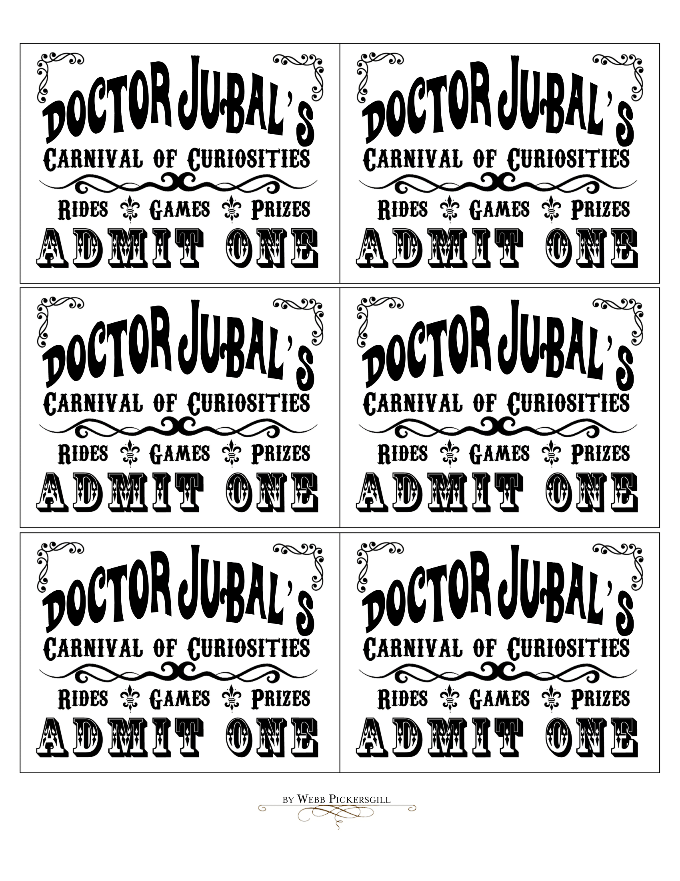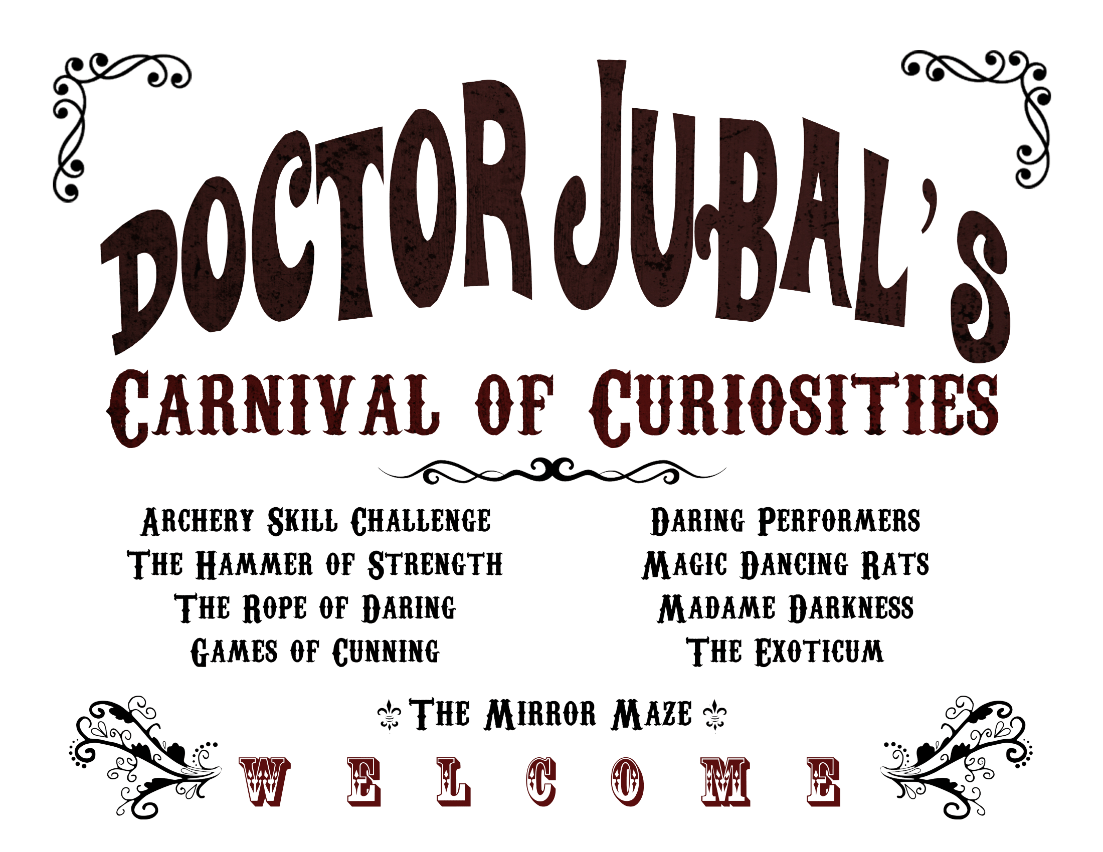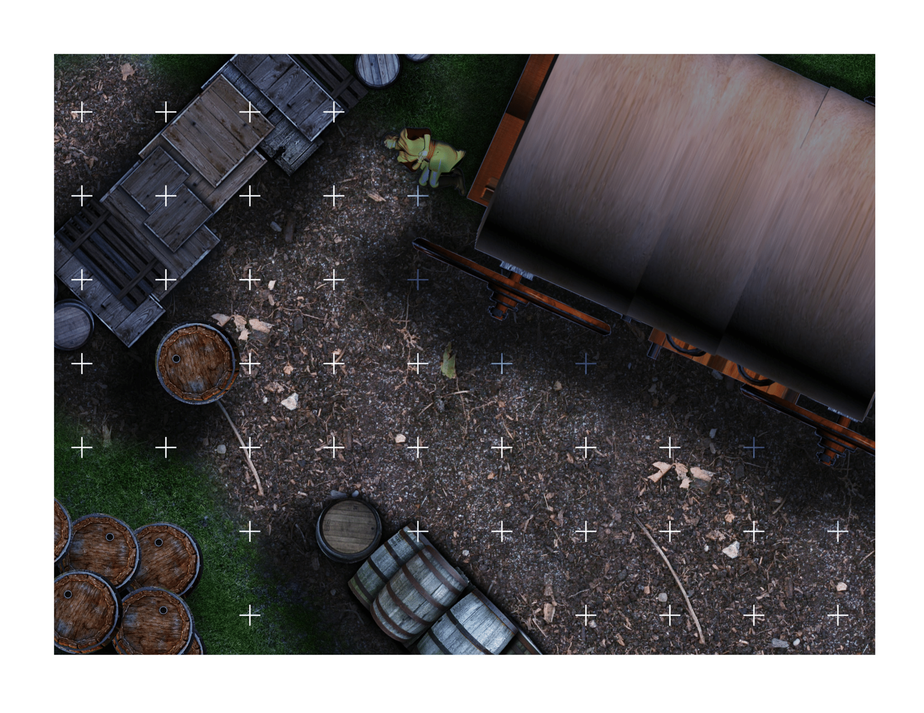

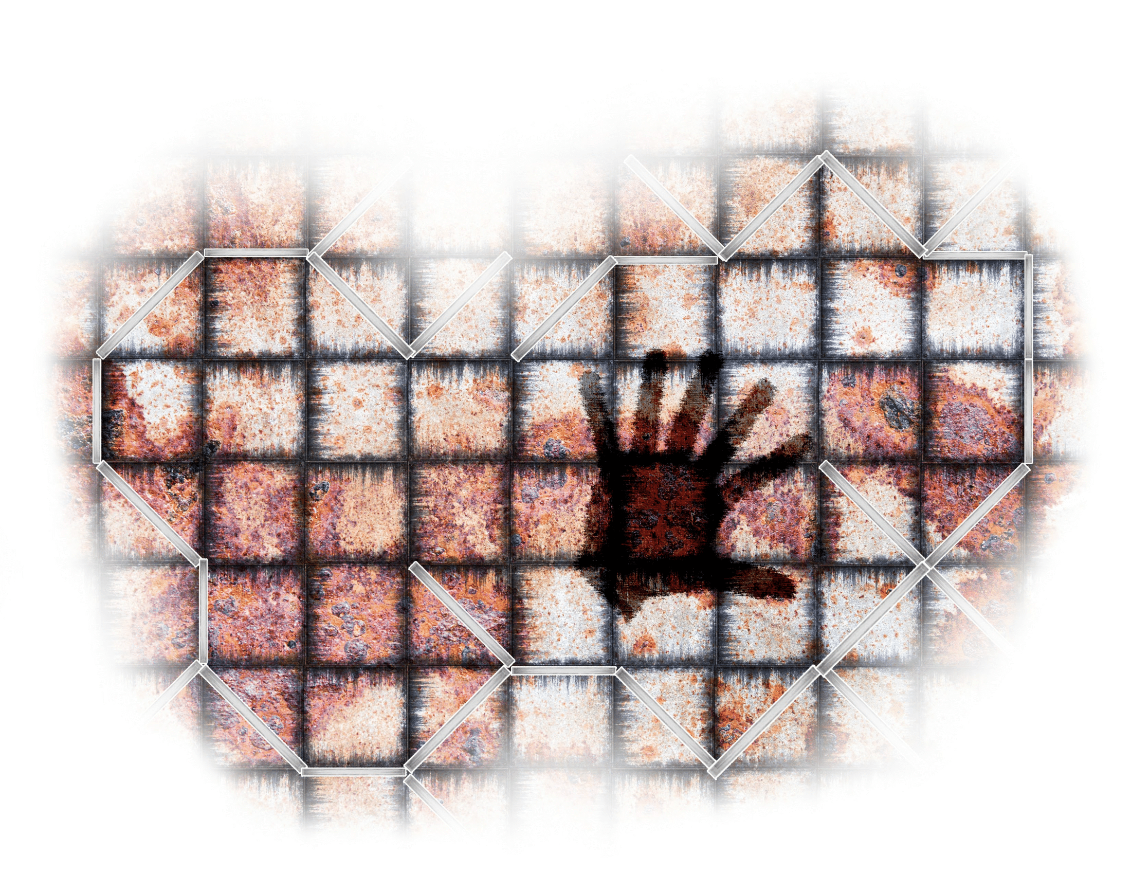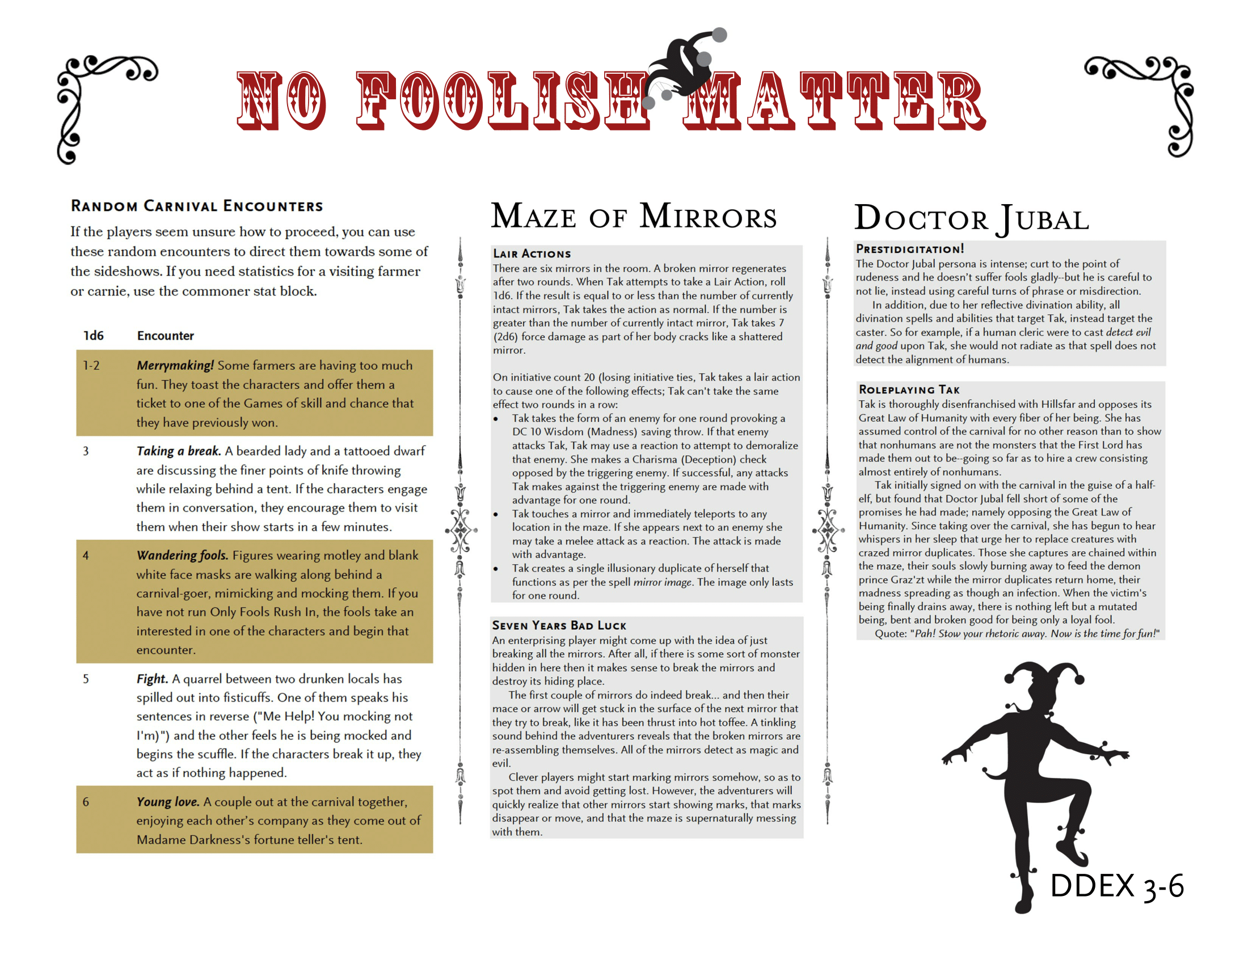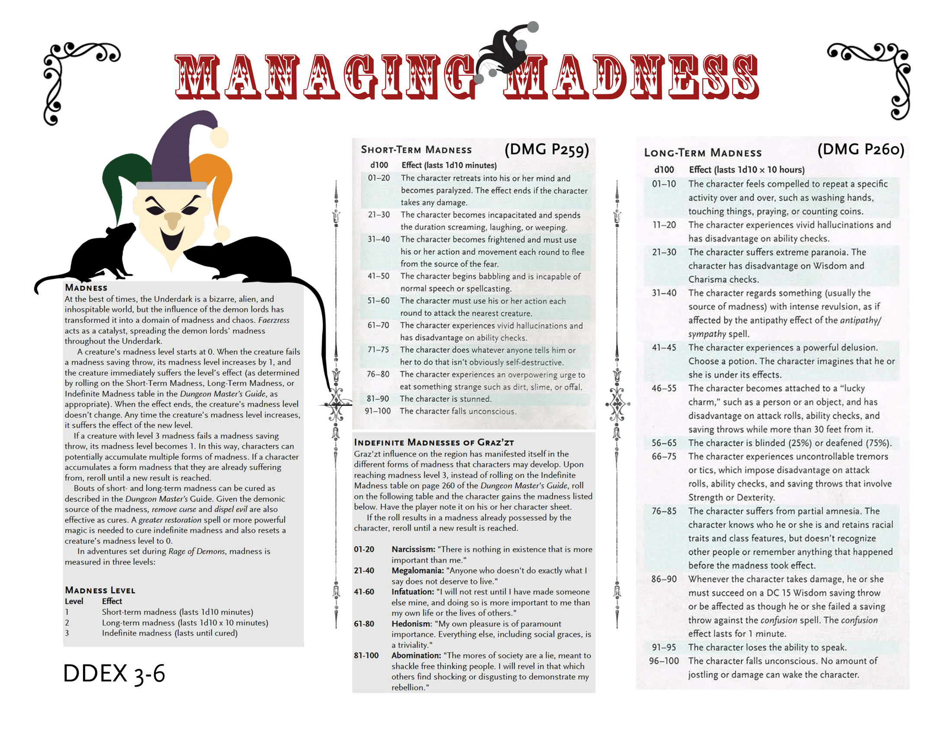

## 译注

1. 从这里到“运行冒险”章节、以及后文的“奖励”章节的译文全部来自于咖啡（Alanryan），译者仅仅根据这个模组的情况修改了表格以及增减了极少数内文。
2. 消耗休整期时间来提升等级（以赶上下一个等级区间的冒险）。可以认为这段时间内你的角色去参与了小型的次要冒险。这一选项只能在4级、10级以及16级使用。4级升到5级需要20天休整期，10到11需要100天，而16到17需要300天。

   详情请参考《D&D冒险者联盟玩家指南》。
3. Hillsfar是冒险者联盟第三季诸多模组的主舞台，一个排斥非人类种族的城市。  
   更详细的设定可以参考《第三季叙事指南 *Season 3 Narrative*》。
4. 原文此处的灾祸、瘟疫分别是Plague和Pestilence，分别指某些动物的泛滥成灾和传统意义上的瘟疫（烈性传染病）。此处为了区分，可能在意义上稍稍有些改动。
5. 这里的大公（Archduke）指的可能是九狱的九个恶魔领主。
6. 原文是“sore goods”，“弄酸货物”，疑为“store goods”之误。
7. 原文是interested party，一般指“（利益）相关方”，但在这里显然语义对不太上，因而采取了半直译的“感兴趣的人们”。
8. 原文如此。
9. 远山城的守军。大人类律（Great Law of Humanity）的元凶，敌视非人类种族。
10. 感谢咖啡提供了这句译者死活想不出怎么组织语言的韵文的翻译……
11. 也就是三卡蒙特（Three-card Monte）。跟三杯球其实差不多，只不过用的是三张扑克牌。如果正确的卡被选中的话，翻卡人可以用一些小花招调换两张卡牌来作弊。
12. 让对方闭上眼睛，猜自己举了几根手指的简单游戏。
13. Rope-and-boat swing，严格而言并不是海盗船（pirate boat），但是原理基本都差不多。
14. 原文的dark是泛指，可以是黑发，黑瞳，黑肤，etc……为了跟下文尤贝尔博士的外貌描述对应，这里翻译为黑发。
15. “Fools rush in where angels fear to tread（直译：傻瓜们闯进天使们不敢踏入的地方）”是一句俗语，大概就是“初生牛犊不怕虎”或者“无知者无畏”一类的意思。
16. 模组的别处（包括附录）并没有说明这一点，但设定如此，还请DM注意。
17. 5e的侦测善恶本身就没有显示灵光的效果。估计写这一行的时候作者忘了这个法术的改动。
18. 西方迷信：打碎镜子会倒霉七年。
19. 虽然头衔是邪魔变形怪，但Tak在面对相关法术和能力的效果时并不被视为邪魔。
20. 原文没有明说，但应该是对抗感知（洞悉）（Wisdom (Insight)）。
21. 镜影术效果（摘抄自玩家手册）：

    在法术持续时间内，每当一个生物以你为攻击目标时，掷一次d20决定该次攻击击中的是否其中一个分身。  
     如果你有三个分身，则你必须掷出6或更高数值才能使目标的攻击命中分身。如果你有两个分身，则你必须掷出8或更高数值。如果你有一个分身，则你必须掷出11或更高数值。  
     分身的AC等于10＋你的敏捷调整值。如果一次攻击命中一个分身，则该分身立即被摧毁。分身只会被一次命中它的攻击摧毁，而无视所有其他的伤害和效应。三个分身全部被毁后该法术终止。  
     如果一个生物无法视物，或者它可以依靠视觉之外的其它感官（例如盲视），又或者它可以如同真实视觉一样洞察幻象，则该法术无法影响该生物。
22. 大人类律（Great Law of Humanity）：在AL第三季期间，远山城（Hillsfar）施行的法律。该法律禁止一切非人类种族进入这座城市。